Как вы думаете, сказание о Троянской войне — это миф или легенда? Почему?_______________________________________________

**Запиши в тетрадь статью из рамки**.

«Илиада» посвящена событиям последнего, десятого года Троянской войны. Название поэма получила от древнего именования Трои — **Илион**.

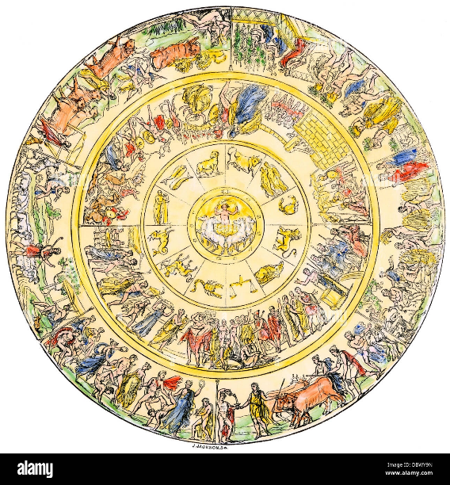

**Для понимания произведения рассмотри схемы. Какие имена тебе знакомы? Какие ещё ты встречал?**

* **Агамемнон (царь)**
* **Менелай (его брат)**
* **Ахиллес (герой)**
* **Патрокл (его друг)**
* **Приам (царь)**
* **Гектор (его сын)**
* **Парис (похитил Елену у Менелая)**

**Троянцы**

**Греки (ахейцы)**

**Особую роль играют в этом произведении боги, активные участники событий. Некоторые выступают на стороне троянцев, другие помогают их противникам. Как думаешь, кому помогает Зевс?**

**За греков**

**Артемида, Аполлон, Арес. Афродита помогла украсть Елену.**

**Гера, Афина, Посейдон. Гефест сделал для Ахилла доспехи.**

**За троянцев**

**Сейчас ты прослушаешь отрывок – описание боя. Но для начала изучи, что к этому привело.**

Так как **Ахиллес** и его воины в сражении временно не участвовали, греки пали духом и были готовы признать поражение. Желая спасти печальную ситуацию, к Ахиллесу пришёл его друг **Патрокл**. Он попросил дозволения надеть доспехи **Ахиллеса**, чтобы троянцы подумали, что герой вернулся, и прекратили наступление.

На **Патрокла**, переодетого в чужие доспехи, напал **Гектор** и убил его. Тогда **Ахиллес** решил отомстить и вышел на поле битвы.



**Прослушай фрагмент и ответь на вопросы.**

**1. Сколько раз обежали противники вокруг стен Трои?**

1) Один

2) Десять

3) Три

**2. Кто обещал Ахиллу победу над Гектором?**

1) Афина

2) Аполлон

3) Гера

4) Зевс

**3. О чем просит умирающий Гектор Ахилла?**

1) О том, чтобы Ахилл пощадил его и перевязал раны.

2) О том, чтобы Ахилл перестал сражаться против Трои.

3) О том, чтобы Ахилл отдал его тело отцу.

**4. Какие качества и чувства Ахилла проявляются в поединке с Гектором?**___________________________________________________________________________________________________________________________________

**5. Какие качества и чувства Гектора проявляются в поединке с Ахиллом?** ________________________________________________________________________________________________________________________________________________

**6. Обрати внимание на определения (сложные эпитеты), которыми автор описывает героев** и их оружие. Как ты думаешь, что подчеркивает автор в образах Ахилла и Гектора? Подсказка: это эпитеты «шлемоблещущий» (Гектор) и «быстроногий» (Ахилл).

__________________________________________________________________________________________________________________________________________________